第5讲 需求分析
需求工程包括 需求开发和需求管理
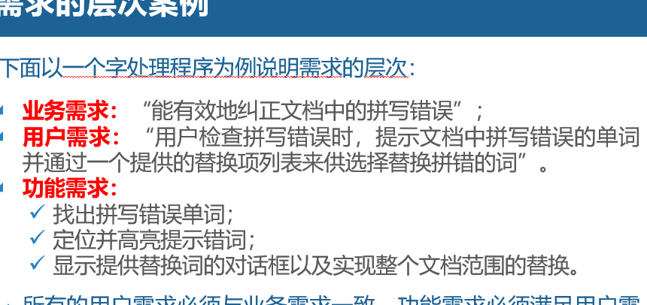
需求层次：业务需求——用户需求——功能需求
软件开发方法：面向过程——面向对象——面向组件——面向服务
非功能性需求的类型：
可靠性——安全性；事务性；稳定性（事务性指的是 原子性，一致性，隔离性，持久性）
可用性
有效性——性能、可伸缩性、可扩展性
可移植性
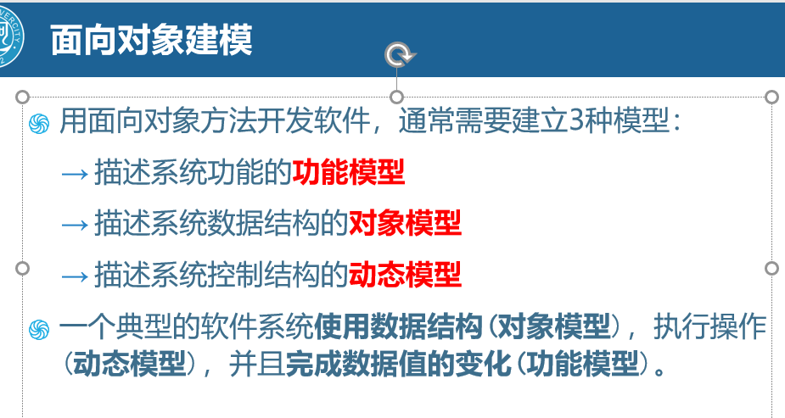
面向对象建模通常需要建立3种模型：功能模型、对象模型、动态模型、
面向对象设计准则：主要特点是——容易维护
领域模型是将用例模型向计算机表示的进一步过渡

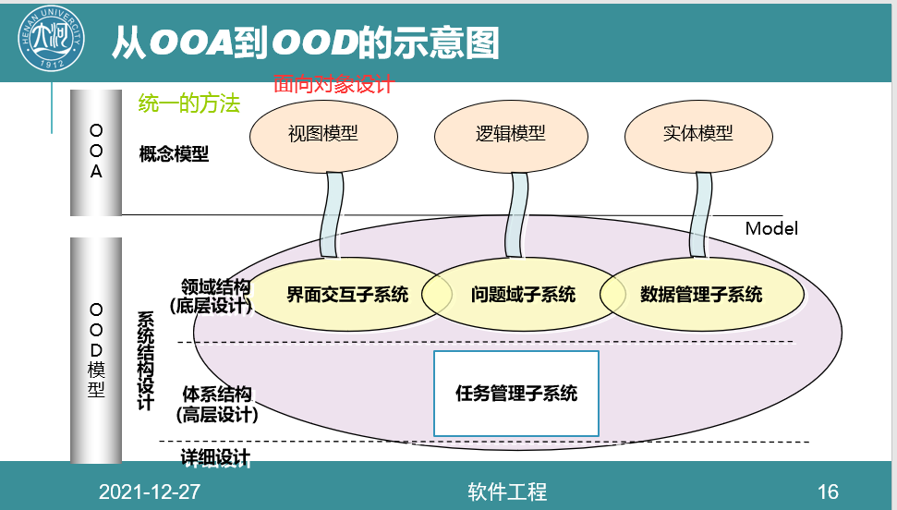
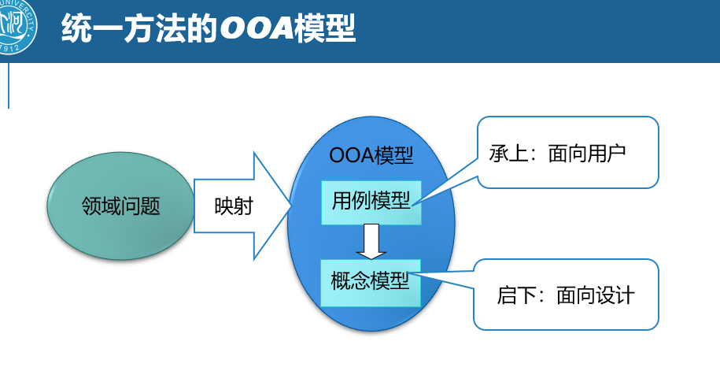
领域模型的三大模型：视图模型，逻辑模型，实体模型

数据库设计步骤：
需求阶段（构建数据字典）——概念结构（E-R模型）——逻辑结构——物理结构设计——系统实施——运行维护
数据的持久化：数据库管理系统（一数据库形式存储）和文件存储系统
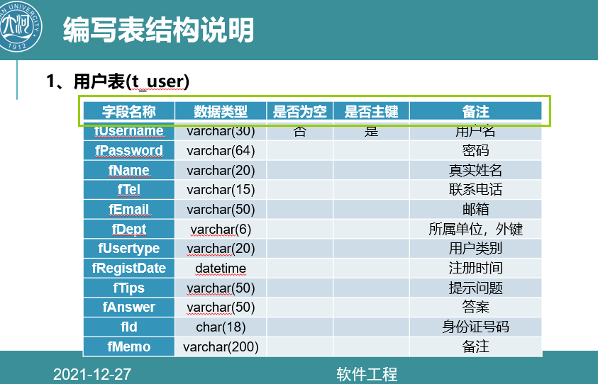

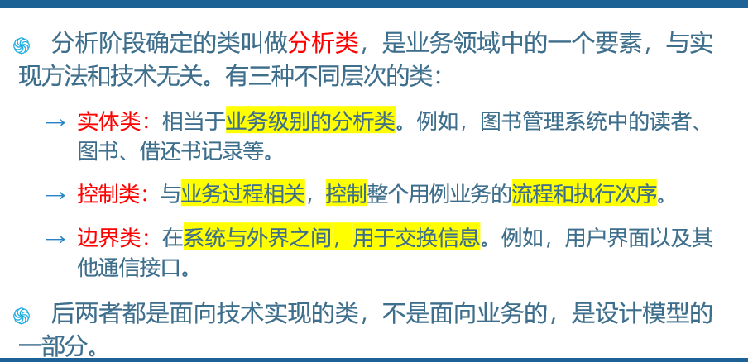
类的层次：实体类、控制类、边界类

软件体系结构
体系结构的呈现形式是一个设计规约，而框架则是“半成品”的软件
体系结构的目的是指导软件系统的开发，而框架的目的是设计复用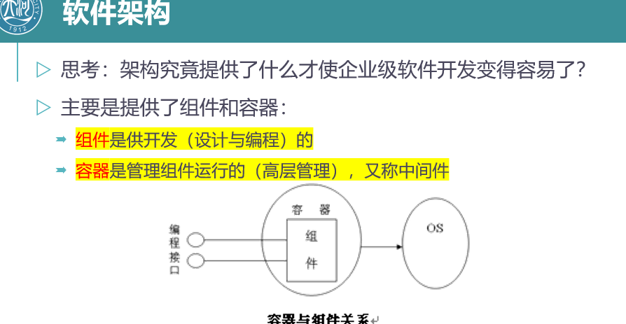
将界面与逻辑分开
- MVC结构
：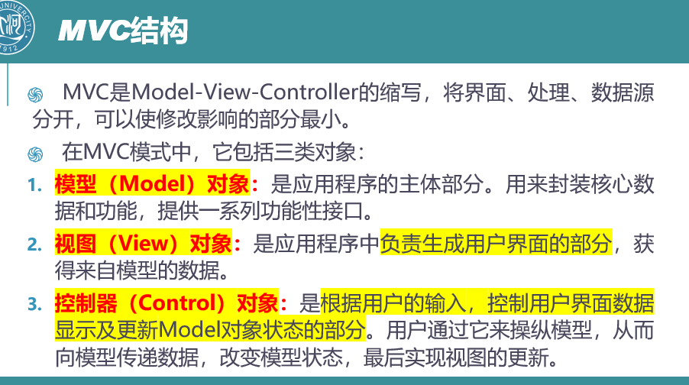
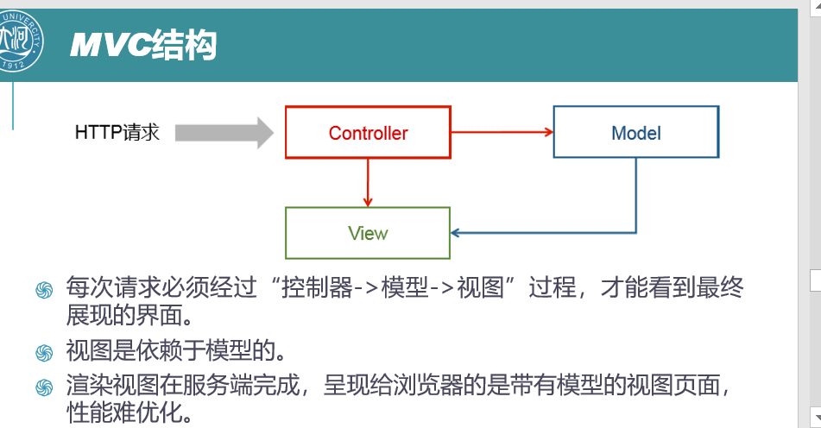
- DAO设计模型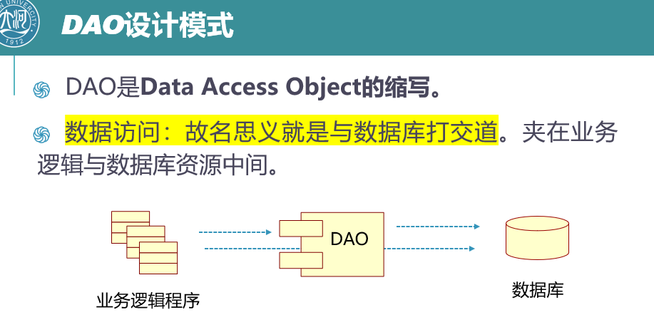
DAO的功能：1.封装数据源；2.封装对数据库的操作（例如最基本的增删改查）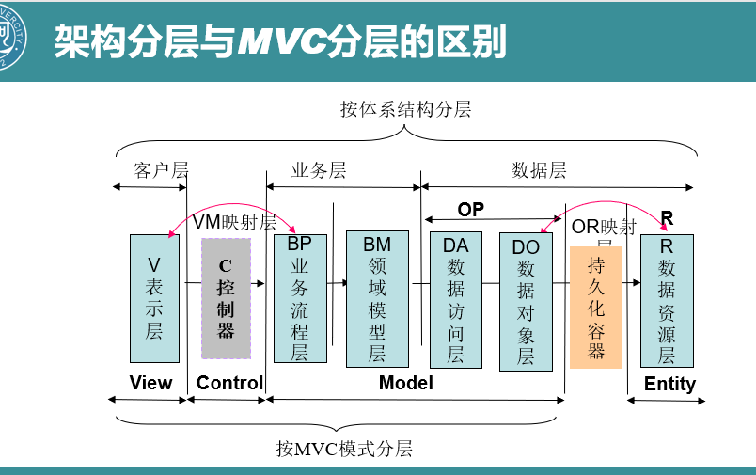
SSM框架：是由Spring MVC，Spring和MyBatis框架整合在一起，是一个标准的MVC设计模式。

